2016年贵州省黔南州初中毕业生学业(升学)统一考试
物理部分(90分)

一、单项选择题(每小题3分，共24分)
1．下列物理量中估测最合理的是
A．人体感觉舒适的温度约37℃ B．书桌上的钢笔落到地上用时约10s
C．家庭住房的空间高度约3m D．一本初三物理书的质量约2kg
2．在下列事例中，受平衡力作用的物体是
A．正在圆形轨道上运动的过山车 B．腾空而起加速上升的火箭
C．减速进站的火车 D．正在匀速上升的电梯
3．下列叙述与解释相符的是
A．空中加油机正在给战斗机加油——物体的运动和静止都是绝对的
B．铅球运动员为了取得好成绩，掷铅球前需要助跑——防止惯性
C．甲宇航员在月球上不能直接交谈—真空不能传声
D．寒冬晾在室外冰冻的衣服变干—凝华现象
4．下列科学方法中，叙述错误的是
A．两个5Ω的电阻串联与一个10Ω的电阻效果相同，运用了转换法
B．根据增大摩擦力的方法想到减小摩擦力的方法，运用了逆向思维法
C．探究杠杆平衡条件，运用了归纳法
D．在学习电压时，常对照水压来理解电压，运用了类比法
5．下列说法中，不正确的是[来源:Z*xx*k.Com]
A．相同的电压加在阻值不同的导体两端，电流一定不同
B．用不同的电阻研究电流和电压的关系，得到的结论都一样
C．同一电阻，它两端电压越大，通过它的电流也越大
D．加在某电阻两端的电压改变时，该电阻两端的电压与电流的比值也随着改变
6．小露同学在做探究凸透镜成像规律时，出现了如下图的情形，则凸透镜的焦距可能是
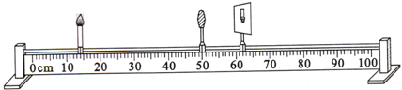
A．3cm B．6cm C．9cm D．20cm
7．下图是某同学设计的测风速的装置，图中探头、金属杆和滑动变阻器的滑片P相连，可上下移动．现要求：当风吹过探头时，滑动变阻器的滑片P向上移动，且风速增大时电压表的示数增大．以下四个图中符合要求的是
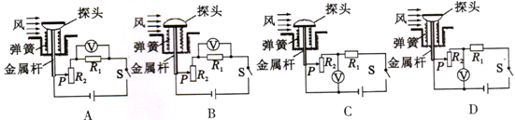
8．如图所示，底端装有电子阀门的圆柱形容器放在水平桌面上，容器中装有适量的水，一木块漂浮在水面上，控制阀门，使容器中相同时间内流出的水量相等．下列表示木块下表面处水的压强p₁、容器对桌面的压强p₂、木块的重力势能Ep和木块所受的浮力大小F随时间t变化的关系图像中，可能正确的是
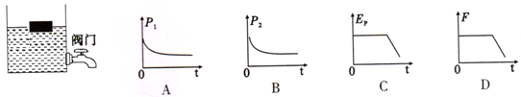
二、填空题(除特殊标注外，每空1分，共18分)
9．“双妹牌”花露水是第一款国产香水．“花露”初见于宋词“花露重，草烟低，人家帘幕垂”．花上露水和草丛雾气是空气中的水蒸气________形成的；露水压垂了花儿，说明力可以使物体发生_______；花露水主要由酒精、水和食用香精配制而成，喷洒在手臂上，香气弥漫，清凉爽肤，这是因为芳香分子在永不停息地________和酒精______吸热的缘故．
10．手机上安装的“GPS”(全球卫星定位系统)模块，可以帮你确定自己的位置．该部件向卫星自动发送信息，该信息被卫星接收后再发回定位信息到手机上，此过程是利用________传递信息，其传播速度约为___________m/s．
11．小明在湖边树荫下乘凉，发现树下有很多圆形的光斑，这是由于光沿_____________形成的；可以看到湖水中的鱼，这是光的__________现象；当听到身后有人喊自己时，他马上判断出是同学小张的声音，这主要是通过声音的_________来判断的．[来源:学科网ZXXK]
12．在甲图中，R₁=3R₂，要使R₁与R₂组成并联电路，应闭合开关________，断开开关____，此时R₁与R₂中通过的电流比I₁：I₂=_______．在乙图中，闭合开关S，并将滑片向右移动，电压表示数将_________(选填“变大”、“变小”或“不变”)，如在移动滑片时，的示数突然增大到接近电源电压值，而的指针几乎不偏转，出现这一现象的原因可能是_______．
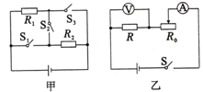
13．家用热水器有用天然气为燃料给水加热的．已知天然气的热值为4.0×10⁷J/m³，完全燃烧2.1m³的天然气可以获得_________J的热量；不计热量损失，这些热量可以使500kg的水温度升高_________℃．【c_{水}=4.2×10³J/（kg·℃）】
14．如图所示，将L₁、L₂按甲、乙两种方式接在电压均为U的两个电路中．L₁在甲、乙两个电路中的电功率分别为4W和9W，设两灯泡的电阻不变，则L₁、L₂两灯泡电阻之比为________．(2分)
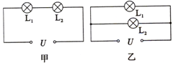
三、作图题(每小题2分，共6分)
15．小明妈妈的手机掉到了沙发下，没有手电筒，小明借助平面镜反射灯光找到了手机．下图中已标出了反射光线和入射光线，请在图中画出平面镜位置，并保留作图痕迹．
16．一根绳子系着一个泡沫小球，悬挂在一个带电体A右边，小球静止时与带电体A等高且不接触．请画出小球受力示意图．[来源:学.科.网]
17．请将图中电路元件正确接入照明电路中
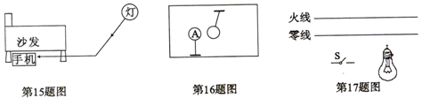

四、简答题(共4分)
18．(4分)我省地处云贵高原，风力资源丰富，各地正大力发展大型风力发电项目．甲图是某地风力发电的外景，风力发电机组主要由风机叶片和发电机组成，风机叶片是由高强度、耐磨性能好的轻质复合材料制成．如乙图所示，风机叶片形状像飞机的机翼，在风力作用下旋转并将产生的动力通过传动系统传递给发电机发电．发电机输出的功率与风速有关，图丙是某风力发电机的输出功率与风速的关系图．
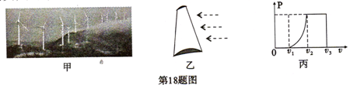
请根据以上图文内容，提出两个与物理知识相关的问题，并针对所提出的问题作出合理简答．
五、实验题(除特殊标注外，每空1分，共15分)
19．（8分）在“探究滑动摩擦力大小与哪些因素有关” 的实验中，同学们提出了以下几种猜想：
A．与物体间压力的大小有关 B．与物体运动速度的大小有关
C．与物体间接触面积的大小有关 D．与物体间接触面的粗糙程度有关
为了探究各种猜想是否正确，他们找来了量程合适的弹簧测力计一个、长木板两块(一块光滑，另一块粗糙)、长方体木块一块(带有挂钩)、钩码一盒．
（1）要探究他们的猜想，首先要解决的是如何测量滑动摩擦力．经过讨沦，大家认为：
要测出木块与长木板之间滑动摩擦力的大小，可用弹簧测力计拉着木块沿水平长木板作__________滑动．
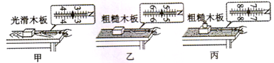
（2）上图是同学们做实验时的情景，通过图甲、乙所示的实验，可以探究猜想______是否正确．通过实验结果得出结论：在保持________一定时，__________越大，滑动摩擦力越大．
（3）要探究猜想A是否正确，他们应该比较__________图所示的实验．
（4）上述探究物理问题的方法叫____________________．
（5）利用以上器材还可以探究其他猜想，请说出你的一个方案__________________．(2分)
20．（7分）小宏在做“测定小灯泡电功率”的实验中．器材齐全且完好，学生电源有2、4、6、8、l0、12V六档供选择，滑动变阻器有A、B两个(A标有“10Ω 1A”字样、B标有“20Ω 2A”字样)，待测小灯泡标有“2.5V”字样．小宏选用电源的6V档，并选取一个变阻器进行实验．
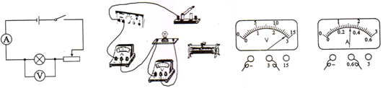
（1）小宏连接实物时未完工，请你用笔画线代替导线将图中滑动变阻器连入电路，要求滑片向右滑动时阻值变大．[来源:学§科§网Z§X§X§K]
（2）测定小灯泡的额定功率需要测量和记录的物理量是________和___________，判定该小灯泡正常发光的方法是__________________________．
（3）小宏正确连接电路且实验步骤正确．当滑动变阻器阻值调到最大值时闭合开关，发现小灯泡发光较亮(发光异常)，电压表、电流表的示数分别如图甲、乙所示，其中电流表的示数是_________A，出现这种情况的原因是他选用了________(选填“A”或“B”)变阻器；此时若要侧出该小灯泡的额定功率，你的方法是：__________________．
六、计算题(共23分)
21．(6分)2015年3月，全球最大的太阳能飞机“阳光动力2号”，开始首次环球航行，途经我国重庆和南京两个城市，此行习重要目的是传播新能源理念(全程消耗的能源全部由电池板吸收的太阳能提供)．[来源:学科网]
（1）该机从重庆飞往南京的航程约为1260km，用时17.5h，则它飞行的平均速度约为多少?（2分）
（2）为降低飞行时的能量消耗，该机选用了新型轻质材料．取一块面积为1rn²、厚度为1mm的此新型材料(立方体)，测得其质量为250g，则此材料的密度为多少?(2分)
（3）该机从南京起飞后直飞美国夏载夷，是此次环球航行中最具挑战性的一段航程，飞行时间长达120h，飞行过程中依靠平均功率为10kW的电动机提供动力，此次飞行消耗了多少电能?（2分）
22．（8分）用如图甲所示的滑轮组从水中提升物体M，已知被提升的物体M质量为76kg，M的体积为3×10⁻³m³，在M物体未露出水面的过程中，绳子自由端的拉力F将物体M以0.5m/s的速度匀速提升了l0m的高度，此过程中，拉力F做的功W随时间t的变化图象如图乙所示，不计绳重和摩擦力大小．
求：(g=10N/kg)
（1）求物体M的重力?(2分)
（2）求动滑轮下端挂钩上的绳子拉力？(3分)
（3）求滑轮组提升重物的机械效率?（3分）
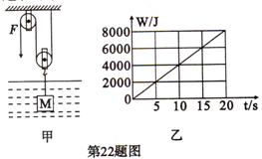
23．（9分）如图所示，电源电压为6V，R₁为“40Ω,0.25A”滑动变阻器，R₂为“10Ω，0.5A”电阻，电压表量程为0～3V．图中虚线框内接一只“20Ω，0.4A”电阻R(未画出)．已知：①闭合S₁和S₃，断开S₂时，调节R₁使其接入电路的阻值为l0Ω，此时电路消耗的电功率为1.2W；②断开S₃，闭合S₁、S₂，调节R₁使其接入电路的阻值为6Ω，此时电压表的示数为1.0V．
（1）在情形①中，求电路的总阻值；（2分）
（2）根据情形①和②，在图中虚线框内将R连入电路；(2分)
（3）当闭合所有开关时，为保证电路安全，求滑动变阻器R₁接入电路的阻值范围．（5分）
